|  |
| --- |
| PERIGORD Noir - Région MONTIGNAC |

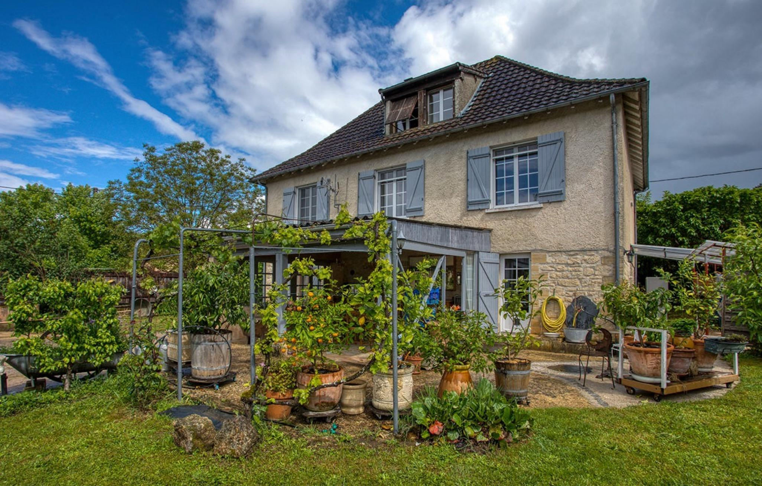

Réf: MP113766

316 500 € honoraires inclus à la charge de l'acheteur.

A Montignac-Lascaux, maison d'environ 110m² habitables, construite sur sous sol-total. Grand atelier de 500m². Commerces à pieds.

Proche du village avec tous commerces, maison de construction traditionnelle implantée sur un terrain d'environ 2200m² avec un grand atelier d'environ 500m². La maison offre environ 110m² habitables dont une pièce principale d'environ 40m² et 4 chambres.

Les informations sur les risques auxquels ce bien est exposé sont disponibles sur le site Géorisques: www.georisques.gouv.fr

|  |  |  |  |  |  |  |
| --- | --- | --- | --- | --- | --- | --- |
| |  |  | | --- | --- | | 6W4A6997 | 6W4A6844 | | 6W4A6775 | 6W4A6781 | | 6W4A6787 | 6W4A6799 | |

|  |  |  |  |  |  |  |
| --- | --- | --- | --- | --- | --- | --- |
| |  |  |  | | --- | --- | --- | | Caractéristiques: | | | | * Type: Maison Contemporaine * Année const.: 1972 * Mitoyenneté: Aucune | * Etat: Bon * Surf. hab: 130 m² * Terrain: 2 200 m² * Séjour: 41 m² * Hameau / Village | * 2 s.d.b * 4 pièces * Cuisine: Américaine Ouverte * Chauffage: Pompe chaleur | |

|  |  |  |  |  |
| --- | --- | --- | --- | --- |
| |  |  | | --- | --- | | Détails complémentaires: | | | Rez de chaussée:   * Buanderie de 9 m². * Bureau de 15 m². * Cave /chaufferie de 8 m². * Salle d'eau /wc de 4 m².   1er étage:   * 2 Chambres de 14 et 12 m². * Couloir * Pièce à vivre de 33 m². * Salle de bains de 5 m². * WC   2ème étage:   * 2 Chambres de 14 et 13 m². * Grenier de 13 m². * Salle d'eau de 2 m².   Dépendances:   * Atelier /hangar de 500 m².   DPE:   * Consommation énergétique en énergie primaire 211,00 KWHep/m²an | DPE (suite):   * Emission de gaz à effet de serre 6,00 Kgco2/m²an   Chauffage:   * Pompe à chaleur air/eau.   Equipements divers:   * Double vitrage * Tout à l'égout   Services:   * Aéroport 45 mn. * Autoroute 15 mn. * Calme * Commerces * Dépendance * Ecole * Gare 10 mn. * Hôpital 30 mn. * Internet / ADSL   Terrain:   * Cloturé * Serre * Terrasse * Verger /fruitiers. | |

|  |  |  |  |  |  |  |  |  |
| --- | --- | --- | --- | --- | --- | --- | --- | --- |
| |  |  | | --- | --- | | Consommations énergétiques: | | |  |  | | **211 KWHep/m² an** | **6 Kg CO2/m² an** | | **Classe DPE - D** | **Classe GES - B** | |

**Taxe foncière: 2 400 €**

**Agent responsable du dossier**: Monsieur Ludovic MONS

E-mail: mperigord@wanadoo.fr

Mobile: 0672150964

Les informations sont données à titre informatif et non contractuel.